

JAK动态库使用说明书
编号：
版本：V1.1
发布日期：2017/9/6

本文档适用于凯视佳公司GIGE相机
北京凯视佳光电设备有限公司
400电话：400-0300-601
技术支持：support@catchbest.com
销售邮箱：sales@catchbest.com
网址：www.catchbest.com

修订说明
版本 | 日期 | 说明
V1.0 | 2017/9/6

概要
本文档主要讲述凯视佳GIGE相机的参数调整、采集图片、保存图片等功能。相关例程请参考KSJJAIDemo工程文件。

动态库说明

安装动态库
运行JAI公司提供的安装程序安装JAI的sdk，推荐安装目前比较新的3.0以上版本。

2、内容说明
动态库说明书在JAI下SDK下的doc文件夹内，其中包含了JAI所有函数接口及其demo程序的基本说明；
动态库的demo程序在JAI下SDK下的sample文件夹内，其中包含了各种不同功能的demo程序，宏定义VERSION2表示版本为2.0及其以下的版本，适应2.0及其以下版本的相机，去掉宏定义VERSION2后，适应2.2版本及其以上的相机，目前程序默认对应2.2版本及其以上的千兆网相机。

工程配置
打开工程属性，设置jai动态库的头文件路径，$(JAI_SDK_INCLUDE)是安装时自动设置的环境变量，如图：
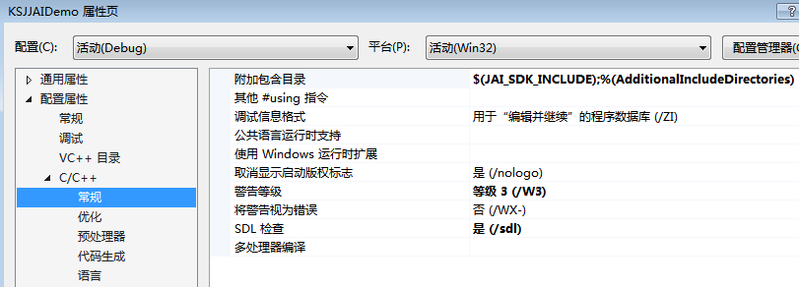

设置jai动态库的路径，$(JAI_SDK_LIB)是安装时自动设置的环境变量，Jai_Factory.lib是动态库的lib文件，如图：
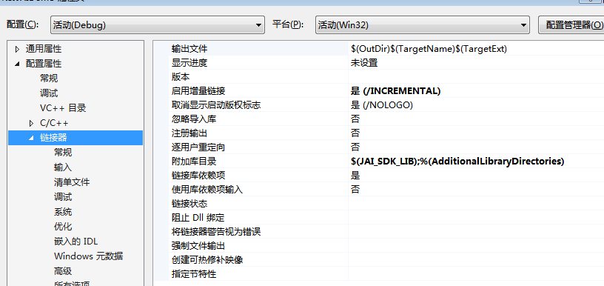
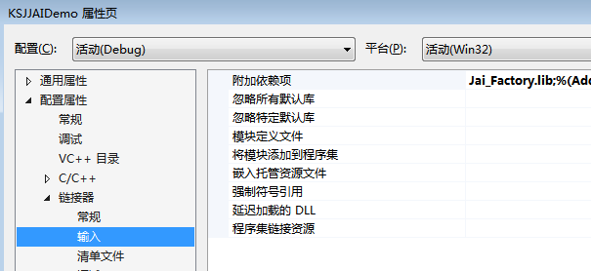

二、JAI接口函数说明

J_Factory_Open
打开JAI动态库，返回一个句柄供其他接口函数调用
J_STATUS_TYPE __cdecl J_Factory_Open(const int8_t* psPrivateData, FACTORY_HANDLE *pHandle);
参数
psPrivateData
注册库的名称，可以为空。
pHandle
动态库句柄，用于之后的操作。
返回值
参考返回状态码（Jai_Error.h）

J_Factory_UpdateCameraList
更新连接到动态库的相机列表
J_STATUS_TYPE __cdecl J_Factory_UpdateCameraList(FACTORY_HANDLE hFac, bool8_t *bHasChanged);
参数
hFac
动态库句柄。
bHasChanged
是否找到新相机。
返回值
参考返回状态码（Jai_Error.h）

J_Factory_GetNumOfCameras
连接的相机数量
J_STATUS_TYPE __cdecl J_Factory_GetNumOfCameras(FACTORY_HANDLE hFac, uint32_t *pNum);
参数
hFac
动态库句柄。
pNum
相机数量。
返回值
参考返回状态码（Jai_Error.h）

J_Factory_GetCameraIDByIndex
连接的相机数量
J_STATUS_TYPE __cdecl J_Factory_GetCameraIDByIndex(FACTORY_HANDLE hFac, int32_t iNum, int8_t* pBuffer, uint32_t* pSize);
参数
hFac
动态库句柄。
iNum
从零开始的相机列表索引号。
pBuffer
指向保存相机的ID信息的存储区。
pSize
存储区大小。
返回值
参考返回状态码（Jai_Error.h）

J_Factory_Close
关闭动态库
J_STATUS_TYPE __cdecl J_Factory_Close(FACTORY_HANDLE hFac);
参数
hFac
动态库句柄。
返回值
参考返回状态码（Jai_Error.h）

J_Camera_Open
打开相机，返回一个相机句柄用于其他接口的操作
J_STATUS_TYPE __cdecl J_Camera_Open(FACTORY_HANDLE hFac, int8_t* pCameraID, CAM_HANDLE* hCam, uint32_t indexURL=0);
参数
hFac
动态库句柄。
pCameraID
相机ID信息。
hCam
返回的相机句柄。
indexURL
URL的序号，默认值0。
返回值
参考返回状态码（Jai_Error.h）

J_Camera_Close
关闭相机
J_STATUS_TYPE __cdecl J_Camera_Close(CAM_HANDLE hCam);
参数
hCam
相机句柄。
返回值
参考返回状态码（Jai_Error.h）

J_Image_OpenStream
打开图片数据流通道并开启一个采集线程
J_STATUS_TYPE __cdecl J_Image_OpenStream(CAM_HANDLE hCam, uint32_t iChannel, J_IMG_CALLBACK_OBJECT CBObject, J_IMG_CALLBACK_FUNCTION CBFunction, THRD_HANDLE * phThread, uint32_t iBufferSize=(J_XGA_WIDTH * J_XGA_HEIGHT * J_MAX_BPP), DWORD iMcIP=0);
参数
hCam
相机句柄。
iChannel
数据流通道号。
CBObject
回调函数所属对象。
CBFunction
回调函数。
phThread
新打开线程的句柄。
iBufferSize
每张图片占用的存储区大小。
iMcIP
组播IP地址，默认值0。
返回值
参考返回状态码（Jai_Error.h）

J_Image_CloseStream
关闭数据流
J_STATUS_TYPE __cdecl J_Image_CloseStream(THRD_HANDLE hThread);
参数
hThread
采集线程句柄。
返回值
参考返回状态码（Jai_Error.h）

J_Image_OpenViewWindow
打开窗口显示图片
J_STATUS_TYPE __cdecl J_Image_OpenViewWindow(LPCWSTR pWindowName, POINT *pPoint, SIZE *pMaxSize, VIEW_HANDLE *pWin);
参数
pWindowName
窗口名称。
pPoint
图片左上坐标。
pMaxSize
最大窗口尺寸。
pWin
返回窗口的句柄。
返回值
参考返回状态码（Jai_Error.h）

J_Image_CloseViewWindow
关闭窗口
J_STATUS_TYPE __cdecl J_Image_CloseViewWindow(VIEW_HANDLE hWin);
参数
hWin
窗口句柄。
返回值
参考返回状态码（Jai_Error.h）

J_Camera_ExecuteCommand
执行节点命令
J_STATUS_TYPE __cdecl J_Camera_ExecuteCommand(CAM_HANDLE hCam, int8_t* sNodeName);
参数
hCam
相机句柄。
sNodeName
节点名称。
返回值
参考返回状态码（Jai_Error.h）

J_Camera_SetValueInt64
设置节点的64位整型数的值
J_STATUS_TYPE __cdecl J_Camera_SetValueInt64(CAM_HANDLE hCam, int8_t* sNodeName, int64_t Value);
参数
hCam
相机句柄。
sNodeName
节点名称。
Value
设置的数值。
返回值
参考返回状态码（Jai_Error.h）

J_Camera_GetValueInt64
获取节点的64位整型数的值
J_STATUS_TYPE __cdecl J_Camera_GetValueInt64(CAM_HANDLE hCam, int8_t* sNodeName, int64_t *pValue);
参数
hCam
相机句柄。
sNodeName
节点名称。
pValue
获取的数值。
返回值
参考返回状态码（Jai_Error.h）

J_Camera_GetNodeByName
获取节点的句柄
J_STATUS_TYPE __cdecl J_Camera_GetNodeByName(CAM_HANDLE hCam, int8_t* sNodeName, NODE_HANDLE * phNode);
参数
hCam
相机句柄。
sNodeName
节点名称。
phNode
节点的句柄。
返回值
参考返回状态码（Jai_Error.h）

J_Node_GetMinInt64
获取节点的最小值
J_STATUS_TYPE __cdecl J_Node_GetMinInt64(NODE_HANDLE hNode, int64_t* pValue);
参数
hNode
节点句柄。
pValue
节点最小值。
返回值
参考返回状态码（Jai_Error.h）

J_Node_GetMaxInt64
获取节点的最大值
J_STATUS_TYPE __cdecl J_Node_GetMaxInt64(NODE_HANDLE hNode, int64_t* pValue);
参数
hNode
节点句柄。
pValue
节点最大值。
返回值
参考返回状态码（Jai_Error.h）

J_Node_GetValueInt64
获取节点的数值
J_STATUS_TYPE __cdecl J_Node_GetValueInt64(NODE_HANDLE hNode, int64_t* pValue);
参数
hNode
节点句柄。
pValue
节点数值。
返回值
参考返回状态码（Jai_Error.h）

J_Image_SaveFileEx
将图片以指定格式保存在硬盘上
J_STATUS_TYPE __cdecl J_Image_SaveFileEx(J_tIMAGE_INFO * pBufferInfo, LPCWSTR pPath, J_SIF_FILE_FORMAT iFileFormat=J_FF_TIFF, uint8_t iEncoderParameter=75);
参数
pBufferInfo
指向保存图片的指针。
pPath
保存图片的路径
iFileFormat
保存图片的文件类型
iEncoderParameter
编码参数，选择jpg类型时这个参数决定压缩质量
返回值
参考返回状态码（Jai_Error.h）

